國立東華大學國際企業學系
碩士論文

生成式AI的產業應用：全球技術路徑、經濟衝擊與臺灣戰略轉型之剖析
Industrial Applications of Generative AI: An Analysis of Global Technological Pathways, Economic Impacts, and Taiwan's Strategic Transformation

研究生：林妍霏 撰
指導教授：曾人又 教授

中華民國 一一五 年 三 月

（審定書頁）

中文摘要
本研究旨在探析2025年生成式人工智慧（GenAI）在全產業應用的核心趨勢、技術路徑與轉型挑戰。研究指出，2025 年標誌著 GenAI 從初期的技術試點正式邁入「價值實踐期」，全球市場規模預計達到1,035.8億美元，展現出顯著的經濟增長動能 。核心技術演進正從被動生成的工具轉向具備自主規劃與執行能力的「代理型 AI」（Agentic AI）。在金融服務領域，GenAI 有效提升了合規分析、欺詐檢測與個性化理財的效率；在智慧製造中，則透過與數位孿生技術結合，顯著優化了預測性維護並降低停機成本 。然而，企業在規模化過程中仍面臨數據質量瓶頸、技術債累積以及歐盟《人工智慧法案》（EU AI Act）等全球監管合規的嚴峻挑戰 。本研究建議，企業應採取人機協作模型（HAIC），透過工作流的徹底重構與組織AI素養的提升，建立透明且具韌性的治理架構，以實現長期的投資報酬最大化 。

Abstract
This thesis examines the key trends, technological evolution, and industrial transformation challenges of Generative Artificial Intelligence (GenAI) in 2025. The research identifies 2025 as a pivotal year in which GenAI transitions from experimental piloting to a "value realization phase," with the global market size projected to reach USD 103.58 billion. Core technologies are evolving from passive generative tools toward "Agentic AI" systems capable of autonomous planning and complex task execution. In the financial services sector, GenAI has significantly enhanced the efficiency of compliance analysis, fraud detection, and personalized wealth management; in smart manufacturing, it optimizes predictive maintenance and reduces downtime costs through integration with digital twin technology. Nevertheless, organizations face substantial hurdles in enterprise-wide scaling, including data quality bottlenecks, the accumulation of technical debt, and stringent global regulatory requirements such as the EU AI Act. This study concludes that enterprises should adopt Human-AI Collaboration (HAIC) models, fundamentally re-engineer workflows, and elevate organizational AI fluency to establish transparent and resilient governance frameworks, thereby maximizing long-term Return on Investment (ROI).

目錄
中文摘要 2
Abstract 2
目錄 4
表目錄 7
圖目錄 7
第一章 緒論 8
1.1研究背景 8
1.2研究動機與目的 8
第二章 文獻探討 10
2.1技術架構與演進路徑 10
2.2產業採納的理論框架 11
2.3治理、倫理與全球監管趨勢 11
第三章 研究方法 13
3.1分析架構與評估維度 13
3.2數據採集與範疇設定 13
3.3局限性說明 14
第四章 結果與討論 15
4.1金融服務業 (BFSI)：邁向智慧理財與主動合規 15
4.1.1核心應用場景與產出 15
4.2智慧製造：數位孿生與工業AI的融合 17
4.2.1生產優化與預測性維護 17
4.2.2製造業之實測效益 17
4.3醫療保健與生物技術：加速生命科學發現 18
4.3.1藥物發現與研發週期 18
表4 醫療與生物技術之數據指標 19
4.4零售與電子商務：從搜索驅動轉向 AI導航 20
4.4.1購物體驗與行銷創新 20
4.4.2零售業效益分析 (2024-2025) 20
4.5創意產業、媒體與體育：人機協作的典範轉移 21
4.5.1工作流轉型與技能缺口 21
4.6綜合討論：規模化障礙與ROI領先者的特徵 21
4.6.1失敗因素與技術債 21
4.6.2成功的六大維度 22
第五章 結論與建議 23
5.1結論 23
5.2建議 23
參考文獻 26
附圖 27

表目錄
表 1 2025年關鍵市場預測與增長指標 8
表 2 2025 年歐盟 AI 法案的關鍵實施時間點 11
表 3 金融業之相關指標(KPI) 15
表4 醫療與生物技術之數據指標 18

圖目錄
圖表 1 2025-2035生城市AI產業應用全景圖 29
圖表 2 四心核心產業GenAI應用 29
圖表 3 企業AI成為轉化鴻溝&規模化障礙 30

第一章 緒論

1.1研究背景
隨著 2025 年的到來，生成式人工智慧（Generative AI, GenAI）已從初期的技術炒作與零星試點，演進為全球產業轉型的主流驅動力。回顧 2022 年底 ChatGPT 引發的熱潮，當時多數企業仍處於觀察與小規模實驗階段，而 2024 至 2025 年則標誌著「價值實踐期」的開啟 。根據市場監測數據，全球生成式 AI 市場規模在 2025 年預計達到 1,035.8 億美元，並展現出高達29.30%的複合年增長率，預估至 2034 年將擴張至 1.2 兆美元以上 。這種增長動能並非僅靠單一技術的突破，而是源於大語言模型（LLM）、代理型人工智慧（Agentic AI）以及多模態模型在工業、金融、醫療與零售等領域的深度融合 。
目前產業採用的現狀顯示，約88%的組織已在至少一個業務功能中定期使用 AI，較 2024 年的78%有顯著提升。然而，這種快速擴張也伴隨著嚴峻的轉型陣痛。儘管企業對技術抱持高度好奇，但高達三之二的組織仍處於試點或實驗階段，尚未能在全企業範圍內實現規模化應用 。這種現象反映出技術能力與組織適配性之間的落差，亦即所謂的「規模化挑戰」，涉及數據質量、人才缺口、治理框架以及與遺留系統的整合問題 。

1.2研究動機與目的
在經濟價值的維度上，研究估計生成式 AI 每年可為全球經濟解鎖 2.6 兆至 4.4 兆美元的價值，這是在傳統分析式 AI 貢獻之上的額外成長 。這種價值的分布呈現出顯著的行業集中性，支援職能（如客戶服務）目前貢獻了約38%的總價值，而營運、市場行銷及研發則分別具有23%、20%與13% 的增長潛力。為了更精確地評估 2025 年的應用格局，下表彙整了關鍵的市場預測與增長指標：
表 1 2025年關鍵市場預測與增長指標
指標分類 | 2025 年預估值 | 遠景預測  (2030-2035) | 成長驅動力
全球市場規模 | USD 1,035.8 億 | USD 12,601.5億 (2034) | 企業自動化、多模態模型整合
企業支出總額 | USD 40 億 | USD 192 億 (2030) | 從試點轉向全規模生產部署
藥物發現應用 | 30% 新藥由 AI 發現 | 持續擴張 | 蛋白質折疊預測、虛擬篩選
智能製造市場 | USD 3.63 億 | 高速增長 | 數位孿生、預測性維護

第二章 文獻探討

2.1技術架構與演進路徑
生成式 AI 的技術基石經歷了從統計機器學習到深度神經網絡的演進，而 2020 至 2025 年被視為「生成式轉向」（Generative Turn）的關鍵時期 。目前的技術體系主要由四類核心模型支撐：變分自動編碼器（VAE）、生成對抗網絡（GAN）、擴散模型（Diffusion Models）以及變壓器架構（Transformer-based Architectures） 。
在工業應用中，變壓器架構憑藉其強大的縮放能力（Scaling Capability）和自注意力機制（Self-attention Mechanism），已成為 LLM 的標準配置，負責處理語言理解、代碼生成與複雜推理任務 。擴散模型則在圖像與影音生成中佔據主導地位，透過將隨機噪聲逐步還原為結構化數據的過程，實現了前所未有的生成質量。進入 2025 年，技術的焦點轉向「代理型 AI」（Agentic AI），這類系統不再僅僅是對提示詞作出反應，而是能夠透過自我反思、工具調用與多步規劃來完成複雜目標。
另一個重要的技術趨勢是「檢索增強生成」（Retrieval-Augmented Generation, RAG）。RAG 框架允許模型利用訓練數據之外的外部知識源，從而確保生成內容的時效性與準確性，這對於法律、金融等對「事實錯誤」零容忍的產業至關重要 。同時，多模態（Multimodal）能力的整合使得模型能夠同時處理文本、圖像、音訊與結構化傳感器數據，這在智慧製造的缺陷檢測與醫療影像診斷中展現了巨大潛力 。

2.2產業採納的理論框架
學術界與業界對於企業為何採納生成式 AI提出了多種理論詮釋。技術接受模型（TAM）仍是研究基礎，其核心觀點在於「感知有用性」與「感知易用性」直接決定使用意圖 。在 2025 年的研究中，學者發現「信任」（Trust）成為了一個關鍵的中介變量，尤其是在生成內容可能存在偏見或幻覺的情況下，用戶對 AI 的信心直接影響其深度應用的意願 。此外，將 Big Five 性格特質與 AI 心態納入 TAM 的擴展研究顯示，具備成長心態與較高開放性的員工，對 AI 的接受度顯著更高 。
另一種廣泛應用的框架是技術-組織-環境（TOE）架構。在生成式 AI 的背景下，技術維度關注技術複雜度與相對優勢；組織維度強調高層支持、組織準備度與人才儲備；環境維度則涉及競爭壓力、監管限制（如歐盟 AI 法案）以及區域性的主權 AI 政策 。特別是在 2025 年，組織適配性被證明是實現規模化的首要障礙，因為 AI 的引入往往需要對既有工作流進行徹底的重新設計，而不僅僅是插入一個新工具 。
針對特定領域，如工業設計，GID-HGCC 框架定義了一種人機共創模式，將流程細分為需求確認、概念生成、評估與 3D 建模四個階段。該框架強調了「約束傳遞機制」，確保設計意圖在不同模型與階段之間不會發生語義漂移 。這類針對性框架的出現，標誌著產業應用正走向專業化與精細化。

2.3治理、倫理與全球監管趨勢
生成式 AI 的快速普及帶來了前所未有的法律與倫理挑戰。2025 年標誌著全球進入「監管實踐年」。歐盟 AI 法案（EU AI Act）的實施是其中最具指標性的事件：2025 年 2 月，針對不可接受風險的禁止條款生效；同年 8 月，針對通用 AI（GPAI）模型的透明度、版權政策與安全性要求正式轉為強制性 。
日期(2025) | 關鍵里程碑 | 受影響對象
2/2 | 禁止特定有害 AI 實踐生效 | 所有 AI 開發商與部署者
5/5 | 歐盟執委會發布實務規範  (Codes of Practice) | 通用 AI (GPAI) 提供商
8/2 | GPAI 模型治理、保密與處罰規則開始適用 | 模型開發商  (如 OpenAI, Google, Meta)
8/2 | 各成員國指定國家監管機構 | 歐盟各國政府
表 2 2025 年歐盟 AI 法案的關鍵實施時間點

除了法規限制，企業亦面臨「主權 AI」的挑戰。各國政府與大型企業越來越傾向於將 AI 基礎設施（數據、模型、算力）保留在受控邊界內，以符合數據在地化法律並減少對單一技術供應商的依賴 。此外，關於生成內容的版權歸屬、數據隱私保護以及對學術誠信的衝擊，仍是文獻中激烈討論的議題 。

第三章 研究方法

3.1分析架構與評估維度
本報告採用整合性的研究方法，旨在從技術效能、經濟回報與組織變革三個層面剖析生成式 AI 的產業應用。研究架構建立在對 2024 至 2025 年間超過 70 份專業研究、學術論文及產業報告的元分析（Meta-analysis）基礎之上。分析核心圍繞「AI ROI 績效指數」，該指數結合了以下四項關鍵指標：直接財務回報、AI 帶動的收入增長、運營成本節省以及達成結果的速度 。
在評估各產業的採納成熟度時，本研究採用了五級成熟度模型，從「無意向」到「優化階段」，重點考察企業是否已將 AI 納入核心策略 。同時，針對「人機協作模型」（HAIC），研究區分了任務自動化（Automation）與能力增強（Augmentation）兩種模式，探討 AI 如何在不同專業領域中與人類智慧互補 。

3.2數據採集與範疇設定
數據來源涵蓋了 McKinsey、Gartner、BCG、Deloitte、IBM 以及 IEEE、arXiv 等權威資料來源。研究範疇鎖定在 2025年表現最為突出的垂直行業，包括金融服務（BFSI）、智慧製造、醫療保健與生物技術、零售與電子商務，以及創意與媒體產業。
為了確保分析的實證價值，本報告特別關注 2024年至 2025 年間完成的 500 多個 AI 試點項目的追蹤數據 。此外，針對「技術債」與「規模化障礙」，本研究分析了高績效企業與追隨者在預算分配、領導力參與度以及數據治理策略上的差異。數據顯示，成功企業通常將超過 $10\%$ 的技術預算分配給 AI，並由 CEO 或高層領導直接主導 AI 議程 。

3.3局限性說明
儘管本研究力求數據的全面性，但由於 AI 技術演進極其迅速（尤其是代理型 AI 與多模態模型的迭代），部分最新發布的產品成效可能尚未完全反映在長期的財務報表中。此外，不同區域（如北美、歐洲、亞太及全球南方）在法規環境與數位基礎設施上的差異，可能導致應用場景的地域性偏差 。

第四章 結果與討論

4.1金融服務業 (BFSI)：邁向智慧理財與主動合規
金融業被視為生成式 AI 的「第一戰場」。2025 年，銀行業對 GenAI 的採用已從單純的聊天機器人演進為深度集成的工作流助手。據估計，GenAI 每年可為銀行業創造 2,000 億至 3,400 億美元的增量價值，這主要來自於運營成本的降低與收入機會的發掘 。

4.1.1核心應用場景與產出
在後端營運方面，AI 在會計任務與財務報告中展現了卓越的效率。約65%的財務報告領導者已將 AI 整合進工作流，用於自動核對總帳分錄並標記錯誤。案例顯示，AI 能夠將關帳流程中的錯誤率降低，並減少大量的人手負擔 。在客戶端，超個性化的理財建議成為主流。例如 Wells Fargo 的預測性銀行系統透過分析客戶帳戶活動，主動提供理財提示，顯著提升了客戶滿意度與忠誠度 。
在風險控管維度，AI 代理在欺詐檢測中扮演了關鍵角色。透過模擬罕見的欺詐場景（利用合成數據集），銀行能夠在損失發生前識別新型攻擊模式。2025 年的數據預測，這類技術可將欺詐損失降低50%，並減少40%-60%的誤報，讓安全團隊專注於真正的高風險案例 。

應用領域 | 預期回報(2025) | 關鍵技術支持
貸款審核 | 處理時間減少25% | 自然語言理解 (NLU)、文件自動化
合規分析 | 手動分析時間減少60% | LLM 語義搜索、知識檢索 (RAG)
核心經營 | 生產力提升可達90% | 代理型 AI (Agentic AI)
客戶互動 | 年度參與度提升68% | 情感分析、實時個性化推薦
表 3 金融業之相關指標(KPI)

4.2智慧製造：數位孿生與工業AI的融合
智慧製造領域在 2025 年正經歷「物理 AI」（Physical AI）的興起。製造商不僅將 AI 用於文案，更將其整合進生產線的控制環路中。據預測，工業 AI 到 2025 年將產生超過 2 兆美元的全球經濟價值 。

4.2.1生產優化與預測性維護
預測性維護是製造業獲利最豐厚的領域。透過分析傳感器數據，AI 系統能預測振動模式或溫度異常，將非計劃停機時間減少30%-50%，並將維修成本降低達 $40\%$ 。在產品開發階段，生成式設計（Generative Design）讓工程師能在幾分鐘內生成數千種符合力學與成本約束的零件設計，顯著優化了產品的強度與重量比 。
此外，生成式 AI 與數位孿生（Digital Twin）的結合，允許企業在風險極低的虛擬環境中模擬生產線變動。GenAI 能快速分析數據並建議替代路徑，這對於應對 2025 年持續的供應鏈波動與勞動力短缺至關重要 。

4.2.2製造業之實測效益
根據 2025 年的智慧製造調查，採納相關技術的企業在產出上實現了10%-20%的增長，員工生產力提升了$7%-20%。在技術預算分配上，約78% 的受訪企業將超過 20% 的改進預算用於智慧工廠計劃 。

4.3醫療保健與生物技術：加速生命科學發現
醫療領域的應用在 2025 年已跨越了輔助病歷撰寫的階段，進入了藥物研發與精準診斷的核心。技術成熟度使得 AI 能夠在蛋白質折疊預測與分子設計中發揮決定性作用 。

4.3.1藥物發現與研發週期
傳統新藥開發成本高達 26 億美元，週期長達 14.6 年。GenAI 透過對化學庫與生物通路的大規模分析，能將藥物篩選時間從 5 年縮短至 12-18 個月。例如 Exscientia 的 AI 設計藥物已成功進入臨床試驗，顯示出 AI 在生成具備特定藥代動力學特性的分子方面的優勢 。到 2025 年，預計全球30% 的新藥發現將歸功於 AI 賦能 。
在臨床端，生成式 AI 被用於精準醫療與輔助診斷。系統能結合基因組學數據與生活方式因素，為癌症患者設計量身定做的療法。在診斷方面，AI 在虛擬篩選中的命中驗證率已超過75%，大幅提高了抗體設計與納米顆粒優化的效率 。

研發環節 | AI 帶來的成效指標 | 重要影響
早期候選藥物發現 | 成本降低高達40% | 加速罕見病與被忽視疾病研發
虛擬篩 | 命中驗證率>75% | 減少對傳統昂貴實驗室測試的依賴
抗體工程 | 結合親和力達到皮摩爾級 | 提升生物製藥的特異性與安全性

表4 醫療與生物技術之數據指標

4.4零售與電子商務：從搜索驅動轉向 AI導航
零售業在 2025 年已全面進入「超個性化」時代。零售商不再僅僅根據點擊歷史推薦產品，而是利用 GenAI 構建流暢的對話式購物體驗。

4.4.1購物體驗與行銷創新
行銷自動化是 GenAI 最直觀的應用點。高達85% 的營銷與產品用戶報告活動執行速度加快。例如 Estée Lauder 利用 Adobe 的生成式平台，為 30 多個品牌快速生成在地化的廣告內容，不僅節省了數小時的手動操作，更確保了全球品牌形象的一致性 。在前端，虛擬試穿與 3D 模型生成降低了30%的客戶獲取成本（CAC），並將轉化率提升了約25%。
在後端營運上，Home Depot 等領先零售商為員工配備了 AI 助手。這些工具能串聯庫存數據與專業知識，實時回答顧客如「修繕露台需要哪些染色劑、刷子及其目前庫存」等複雜問題，將一線員工的生產力提升了14%。

4.4.2零售業效益分析 (2024-2025)
- 轉化率提升: 應用 AI 驅動個性化的企業轉化率增加25% 。
- 獲客成本節省: 客戶獲取成本降低30%。
- 行銷 ROI 增長: 行銷活動回報率提升達30%。
- 利潤增長: 使用 AI 的零售商年度利潤增長約8%，優於非採用者 。

4.5創意產業、媒體與體育：人機協作的典範轉移
創意產業正處於「AI 取代」與「AI 增強」爭議的震央。2025 年的實證顯示，AI 更多地充當了「創意使能者」（Enabler）而非單純的替代品。

4.5.1工作流轉型與技能缺口
在影視與遊戲領域，GenAI 用於加速原型開發、在地化配音及影音內容生成。約60%的音樂人已在創作過程中使用 AI 。然而，調查顯示，2025 年將面臨具備 AI 技能的創意人才荒。創意工作者不再需要精通傳統繁瑣的技術執行工具，轉而需要具備批判性思維、點子管理以及與智慧系統協作的能力 。
此外，AI 正在改變內容的發現模式。傳統的關鍵字搜索正被 AI 驅動的內容發現所取代，系統能根據對話背景主動預測並生成符合用戶偏好的消費體驗 。在體育產業，AI 用於實時數據分析與自動化賽事報導，創造了全新的互動形式。

4.6綜合討論：規模化障礙與ROI領先者的特徵
儘管各產業皆有亮點，但規模化之路依然崎嶇。約74% 的企業在有效擴展 AI 價值方面面臨困難 。

4.6.1失敗因素與技術債
Gartner 預測到 2025 年底，30%的項目將因數據質量差或成本失控而被放棄 。許多企業在初期追求快速試點，卻在基礎設施（數據湖、雲端算力）上缺乏長期規劃，導致「技術債」累積。此外，AI 幻覺在法律與醫療領域仍是不可忽視的風險，約45%的受訪者認為「數據準確性與偏見」是採用的首要障礙 。

4.6.2成功的六大維度
根據對「AI ROI 領先者」的分析，成功的轉型取決於以下六個關鍵維度 ：
- 戰略導向: 將 AI 視為重塑商業模式的機會，而非單純的效率工具（62%的領先者將其納入核心策略）。
- 人才賦能: 強制性的 AI 流利度培訓。40% 的領先者要求全員進行 AI 技能訓練。
- 預算投入: 領先者將超過 10% 的技術預算分配給 AI，並在過去 12 個月內顯著增加了支出。
- 運營模型: 徹底重新設計工作流，而非只是將 AI 插入舊流程。
- 治理架構: 建立透明、負責任的 AI 治理框架，確保模型產出的解釋性與安全性。
- 領導力: 由 CEO 或高管團隊直接主導 AI 議程，確保跨部門資源的有效協調。

第五章 結論與建議

5.1結論
本報告針對 2025 年生成式 AI 的產業應用進行了全面研析。研究結果顯示，生成式 AI 已從實驗室走向生產一線，成為決定企業未來十年競爭地位的戰略分水嶺。首先，代理型 AI（Agentic AI）正成為技術演進的新常態。相較於前兩年的被動反應，具備規劃與自主執行能力的 AI 代理正在重新定義金融、製造與軟體開發的工作模式。這標誌著 AI 從「效率工具」向「虛擬員工」的轉變。其次，產業價值的實現具有高度的結構性差異。金融與零售業因其數據數位化程度高，在短期內實現了顯著的 ROI；而醫療與智慧製造則在長期研發效能與數位孿生模擬中蓄勢待發。成功的企業並非僅僅部署技術，而是透過重構工作流來釋放潛力。第三，治理與合規已成為規模化的前提。
隨著歐盟 AI 法案等國際法規的正式實施，企業必須在開發初期就解決偏見、透明度與事實準確性問題。缺乏治理的 AI 試點將面臨高昂的法律風險與市場排斥。最後，勞動力結構正經歷深刻變革。AI 雖然自動化了部分重複性任務（如創意產業中 26% 的任務），但也創造了對「AI 協作者」與「策略管理者」的巨大需求。教育與企業培訓體系的現代化已成為國家競爭力的重要組成部分。

5.2建議
對於企業領導者
- 超越效率，追求轉型: 領導層應將目光投向 AI 如何創造新產品、新服務或重塑品牌價值，而非僅僅是裁員或節省成本。應以「增強人類能力」為導向來設計 AI 戰略。
- 優先解決數據質量與基礎設施障礙: AI 的表現受限於其底層數據。企業應加大對數據治理、雲端平台及向量數據庫的投入，為規模化奠定基礎。
- 建立跨職能的 AI 治理辦公室: 結合法律、倫理、安全與技術專家，確保 AI 系統符合法規（如歐盟 AI 法案）並與組織價值觀一致。
對於人力資源與組織發展
- 啟動全面的 AI 素養提升計劃: 將 AI 技能列為核心競爭力，透過階梯式培訓提升全員對 AI 工具的使用效率與批判性評估能力。
- 重新定義職業路徑: 針對 AI 自動化程度高的職位，制定轉崗培訓計劃，引導員工轉向更具創造力與人際互動需求的環節。
對於政府與監管機構
- 推動主權 AI 與公共數據基礎設施建設: 支持本土 AI 模型研發與公共數據集的開放，縮小大型跨國平台與本土企業之間的技術差距。
- 制訂靈活且風險導向的監管機制: 在保護隱私與安全的前提下，為醫療、金融等關鍵領域提供適度的創新空間（如監管沙盒），避免過度干預阻礙技術進步。
生成式 AI 的浪潮尚未觸及頂峰。在 2025 年之後，隨著算力效率的提升與多模態技術的進一步成熟，AI 將如同電力一般隱入背景，成為推動全球產業數位化轉型最深層、最不可或缺的力量。企業在此時期的選擇，將決定其在下一個智慧時代中的存續與輝煌。

參考文獻
IQPC. (2025). The global state of generative AI in the enterprise (Industry report).
https://eco-cdn.iqpc.com/eco/files/event_content/genai-stateofgenaiintheenterprise02-2JAFzQ2lbGiAbnvgfNW4mgM4wAmYvXMYRPv2c2nur.pdf
Fortune Business Insights. (2026). Generative AI market size, share & growth report.
https://www.fortunebusinessinsights.com/generative-ai-market-107837
McKinsey & Company. (2025). The state of AI.
https://www.mckinsey.com/capabilities/quantumblack/our-insights/the-state-of-ai
McKinsey & Company. (2025). The top trends in tech.
https://www.mckinsey.com/capabilities/tech-and-ai/our-insights/the-top-trends-in-tech
Deloitte. (2025). AI adoption challenges and trends.
https://www.deloitte.com/us/en/what-we-do/capabilities/applied-artificial-intelligence/blogs/pulse-check-series-latest-ai-developments/ai-adoption-challenges-ai-trends.html
Precedence Research. (2025). Generative AI market size and forecast.
https://www.precedenceresearch.com/generative-ai-market
Coherent Solutions. (2025). Artificial intelligence in pharmaceuticals and biotechnology: Current trends and innovations.
https://www.coherentsolutions.com/insights/artificial-intelligence-in-pharmaceuticals-and-biotechnology-current-trends-and-innovations

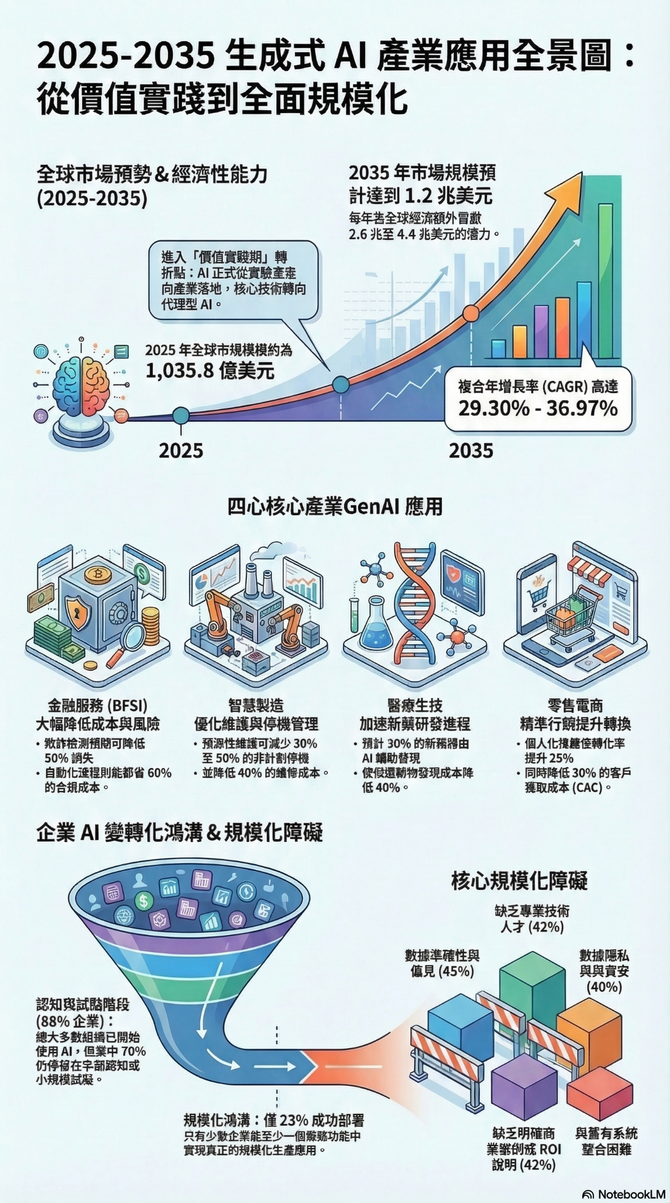
附圖
圖表 1 2025-2035生城市AI產業應用全景圖
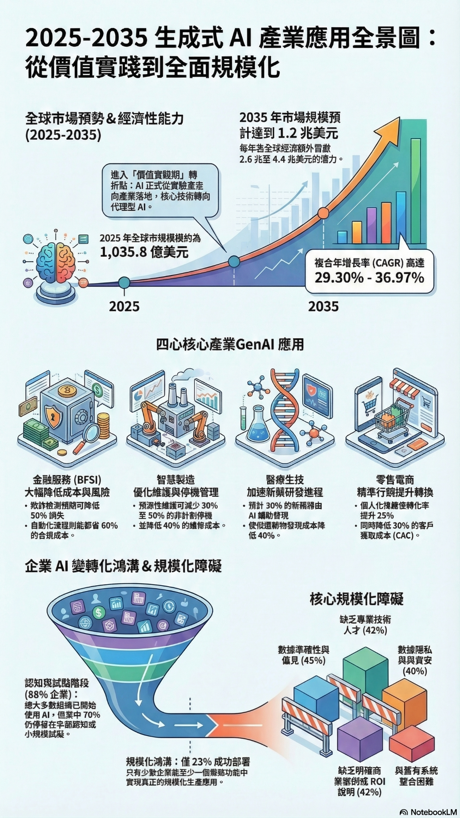
圖表 2 四心核心產業GenAI應用


圖表 3 企業AI成為轉化鴻溝&規模化障礙

